**Тема: «Квадратичная функция и ее график»**

**ХОД УРОКА**

**I Организационный момент**

Вводная беседа учителя.

Французский писатель Анатоль Франс (1844-1924) однажды заметил: «Учиться можно только весело…Чтобы переваривать знания, надо поглощать их с аппетитом».

Давайте на уроке будем следовать этому совету писателя, будем поглощать знания с большим желанием, ведь они пригодятся вам всегда. Будьте активны и внимательны.

Сегодня у нас урок - семинар по теме «Квадратичная функция и ее график». Повторяем, обобщаем, приводим в систему изученный материал по данной теме. Ваша задача: показать свои знания, умения и навыки по данной теме при решении задач, при необходимости совершенствовать имеющиеся знания.

**II Устная работа**

**(слайд 4)**



$y=kx$

$y=kx+b$

$y=\frac{k}{x}$

$у=ах^{2}+bx+c$

$y=\sqrt{x}$

Вопросы:

1) Функция – это одно из важнейших математических понятий. А что же такое функция?

2) Какую переменную называют независимой переменной?

3) А какую ­ – зависимой переменной?

4) Назовите формулу, которой задается квадратичная функция.

5) Как называется график квадратичной функции.

6) Назовите область определения и множество значений квадратичной функции.

**№1**

Какие из этих графиков не являются графиками функций?

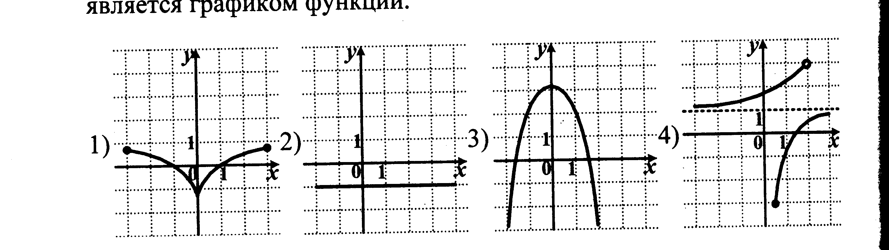Ответ: 4

**№2**

Найдите соответствия

|  |  |
| --- | --- |
| **C:\Documents and Settings\Администратор\Рабочий стол\функция разноуровневый урок\для презентации\Рисунок1.wmf** |  |
| 1. у = х2 – 5 |
| 1. у = 0,3х2 |
| 1. у = – (х – 3)2 |
| 1. у = – (х+ 2)2 +5 |

Ответ: 1 – синий, 2 – красный, 3 – жёлтый, 4 – зеленый

**№3**

На рисунке изображен график квадратичной функции. Какая из перечисленных формул задает эту функцию?

|  |  |
| --- | --- |
| C:\Documents and Settings\Администратор\Мои документы\My Pictures\Scan Pictures\20100511\Image3.bmp | 1. у = – 2х2 +4х – 3 |
| 1. у = – 5х2 +10х + 3 |
| 1. у = х2 +2х + 3 |
| 1. у = 2х2 +4х + 3 |
|  |

Ответ: 4

**№4**

На рисунке изображен график квадратичной функции. Какая из перечисленных формул задает эту функцию?

|  |  |
| --- | --- |
| C:\Documents and Settings\Администратор\Мои документы\My Pictures\Scan Pictures\20100511\Image4.bmp | 1. у = – х2 –2х + 6 |
| 1. у = – х2 +2х + 6 |
| 1. у = – х2 –2х + 8 |
| 1. у = – х2 +2х +8 |
|  |

Ответ:1

Что можете сказать о дискриминанте? (D>0)

**№5**

На рисунке изображён график функции у = *а*х2 +bх + c. Определите знаки коэффициента *а* и дискриминанта D.

|  |  |
| --- | --- |
| C:\Documents and Settings\Администратор\Мои документы\My Pictures\Scan Pictures\20100511\Image5.bmp | 1. *a* > 0, D > 0 |
| 1. *a* > 0, D < 0 |
| 1. *a* < 0, D > 0 |
| 1. *a* < 0, D < 0 |
|  |

Ответ: 2

**№6**

Установите соответствие между графиками функций и формулами, которые их задают.  
  
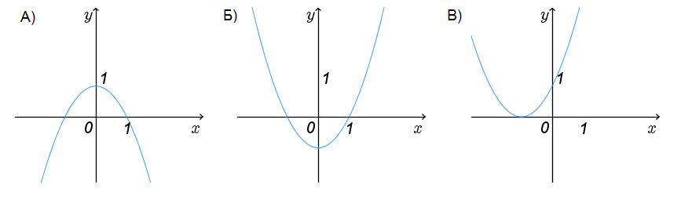

1. *y*=*x*2+1
2. *y*=(*x*+1)2
3. *y*=1−*x*2
4. *y*=*x*2−1

**А 3 Б 4 В 2**

**III Решение разноуровневых заданий (с проверкой)**

***Учитель.*** Открыли тетради, записали дату и тему урока.

*К доске вызываются три ученика, которые работают по карточкам. Задания для карточек разной сложности. Остальные учащиеся работают в своих тетрадях самостоятельно, выполняя задание своей группы. Затем сверяют решение с теми учениками, которые работали у доски.*

*На рабочем месте обучающегося лежат три карточки. Ученик выбирает себе сам уровень сложности.*

**Карточка №1** (оценка «3»)

1) С помощью шаблона у=х2 построить график функции у = х2+2;

2) Укажите координаты вершины параболы у = х2 +4х+ 1.

*Решение.*

*х0 = ; х0 = ; у0 = ( – 2)2 +4·(– 2) +1 = 4 – 8+1 = – 3.*

*Ответ: (– 2; – 3).*

**Карточка №2** (оценка «4»)

1) С помощью шаблона у=х2 построить график функции у = – (х–2)2

2) Найдите координаты точек пересечения параболы у = х2 –3х + 2 с осями координат.

*Решение.*

*Парабола пересекает ось ОУ (х = 0). Если х = 0, то у = 2.*

*Парабола пересекает ось ОХ (у = 0). Если у = 0, то х2 –3х + 2 = 0; х1 =1; х2 =2.*

*Ответ: (0;2); (1;0); (2;0).*

**Карточка №3** (оценка «5»)

1) С помощью шаблона у=х2 построить график функции у = – (х + 2)2 – 3;

2) Найдите наименьшее значение функции у = 2х2 +4х – 3 при х $∈[0;2]$.

*Решение.*

*Графиком функции является парабола, ветви которой направлены вверх. Вершина параболы находится в точке (– 1; –5). На интервале [– 1; +∞) данная функция возрастает. Значит, и на отрезке $[0;2]$ функция тоже возрастает. Наименьшее значение эта функция примет при наименьшем значении х, т.е. при х = 0. Если х = 0, то у =* – 3.

Ответ: – 3.

**IV Проверочная работа (карточки)**

Приложение (карточки)

|  |  |  |  |
| --- | --- | --- | --- |
| **Вариант** | **1** | **2** | **3** |
| **А1** | 4 | 3 | 4 |
| **А2** | 2 | 1 | 2 |
| **А3** | 3 | 4 | 3 |
| **В1** | -1;0,25 | -0,5;1 | -3;0,5 |
| **С1** | 1.png | 3.png | 2.png |

**V** **Итог урока**

Учитель подводит итог урока, оценивает работу учеников и ориентирует в домашнем задании.

**VI Домашнее задание**

|  |  |  |
| --- | --- | --- |
| 1 группа | Дидактический материал для 9 класса по алгебре | С-8, № 1, 2,3 |
| 2 группа | Дидактический материал для 9 класса по алгебре | С-8, № 2,3,4 |
| 3 группа | Дидактический материал для 9 класса по алгебре | С-8, № 2,3,4,5 |

Для домашней работы предлагаю задания аналогичные тем, что мы делали в классе.

**VII** **Историческая справка**

И последний вопрос: **Кто из ученых впервые ввёл термин «функция»?**

(показать слайд и дать историческую справку о Лейбнице).

**VII Рефлексия**

– Сегодня каждый из нас закончил работу с определенным настроением. Какое оно у вас я не знаю, а могу лишь догадываться.  
Для того чтобы передать эмоциональное настроение, при работе на компьютере используют смайлики (от англ. smile – улыбка). Оцените свою работу на уроке, используя смайлики. *(У детей на столах лежат смайлики).*

*Учитель предлагает детям прикрепить смайлики в зависимости от того, как они оценивают свой успех на уроке:*

**: – )** – те, кто считает, что хорошо поработал на уроке.  
**: – ?** – те, кто считает, что недостаточно хорошо поработал на уроке.  
**: – (** – те, кто считает, что ему еще  нужно работать над данной темой.

**Спасибо за работу добросовестную и ответственную, спасибо за труд и умение,**

**такт и общение**.